Computación en paralelo de bajo costo, comparaciones entre: CUDA, GRID y Cluster

Resumen—.
Sebastian Echarte, Juan Manuel Morresi
secharte@gmail.com, jmmorresi@gmail.com
Palabras clave—entre 3 y 5 términos separados por coma. Elija aquellos que considere claves para identificar la temática de su trabajo y no repita todo el título.

Introducción
El término cluster se aplica a los conjuntos o conglomerados de computadoras construidos mediante la utilización de componentes de hardware comunes y que se comportan como si fuesen una única computadora.
Hoy en día desempeñan un papel importante en la solución de problemas de las ciencias, las ingenierías y del comercio moderno.
La tecnología de clusters ha evolucionado en apoyo de actividades que van desde aplicaciones de supercómputo y software de misiones críticas, servidores web y comercio electrónico, hasta bases de datos de alto rendimiento, entre otros usos.
El cómputo con clusters surge como resultado de la convergencia de varias tendencias actuales que incluyen la disponibilidad de microprocesadores económicos de alto rendimiento y redes de alta velocidad, el desarrollo de herramientas de software para cómputo distribuido de alto rendimiento, así como la creciente necesidad de potencia computacional para aplicaciones que la requieran.
Simplemente, un cluster es un grupo de múltiples ordenadores unidos mediante una red de alta velocidad, de tal forma que el conjunto es visto como un único ordenador, más potente que los comunes de escritorio.
Los clusters son usualmente empleados para mejorar el rendimiento y/o la disponibilidad por encima de la que es provista por un solo computador típicamente siendo más económico que computadores individuales de rapidez y disponibilidad comparables.
La construcción de los ordenadores del cluster es más fácil y económica debido a su flexibilidad: pueden tener todas las mismas configuraciones de hardware y sistema operativo (cluster homogéneo), diferente rendimiento pero con arquitecturas y sistemas operativos similares (cluster semi-homogéneo), o tener diferente hardware y sistema operativo (cluster heterogéneo), lo que hace más fácil y económica su construcción.
Para que un cluster funcione como tal, no basta solo con conectar entre sí los ordenadores, sino que es necesario proveer un sistema de manejo del cluster, el cual se encargue de interactuar con el usuario y los procesos que corren en él para optimizar el funcionamiento.
Para el análisis completo se decidió utilizar la herramienta ROCKS que corre bajo Linux, debido a que es muy utilizar estable y economico.
Una breve introducción a la herramienta ROCKS: Rocks es un SWF de código abierto de distribución de Linux que permite a los usuarios finales crear fácilmente clusters, los extremos de la red. Cientos de investigadores de todo el mundo han utilizado ROCKS para crear su propio cluster (al día de hoy cuenta con mas de 1600).
Desde mayo de 2000, el grupo de ROCKS resuelve las dificultades de deployar clusters manejables. Hemos sido impulsado por un objetivo: hacer que los clusters fácil. Por fácil que significa fácil de implementar, administrar, actualizar y escala. Nos impulsa este objetivo para ayudar a entregar el poder computacional de grupos con una amplia gama de usuarios de la ciencia. Está claro que crear plataformas en clusters estables y disponibles para una amplia gama de científicos, esto ayudará enormemente en la mejora del estado del arte en herramientas paralelas.

La estructura general que se espera para este artículo abarca generalmente secciones como: introducción, materiales, métodos, resultados, discusión, conclusiones, trabajos futuros, agradecimientos y referencias. Estos títulos pueden combinarse de a dos en una misma sección y los títulos trabajos futuros y agradecimientos son totalmente optativos. Es común que la sección de métodos lleve otro título más relacionado con el aporte original del artículo, pero las restantes secciones se presentan con los títulos antes listados. Si existieran demostraciones u otros desarrollos matemáticos extensos, se recomienda agruparlos en apéndices antes de las referencias bibliográficas.
A continuación se darán más detalles acerca de las secciones del documento y los formatos para insertar los distintos tipos de objetos, como ecuaciones, figuras, etc.

Formato para los objetos insertados
Observe que el título de cada sección ya incluye la numeración automática y el espacio hacia el último párrafo de la sección anterior. Por lo tanto, para iniciar una nueva sección se recomienda comenzar copiando y pegando el título desde otra sección en este mismo documento. De forma similar, también se puede observar que el formato para los párrafos ya incluye una pequeña indentación automática en la primera línea y no existe un espacio extra para la separación entre párrafos.

Las ecuaciones
Las ecuaciones menores o definiciones de variables pueden insertarse directamente en la línea del párrafo, por ejemplo, considérese que se desea definir una historia 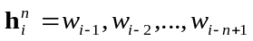 asociada un símbolo 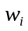. Observe que una manera sencilla de asegurar la uniformidad en el estilo de las ecuaciones es insertar siempre una ecuación aún cuando se podría escribir directamente como texto y aplicar formato en cursiva o negrita.
Para insertar ecuaciones más complejas se recomienda utilizar un formato de párrafo aparte, con el estilo correspondiente:
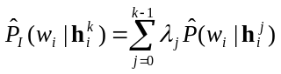 (1)
En este estilo de ecuación se ha fijado dos tabulaciones, la primera centra la ecuación en la columna y la segunda justifica a la derecha el número de la ecuación. Para hacer referencia a esta ecuación desde el texto se menciona, por ejemplo, en (1) se puede ver la estimación de la probabilidad de una historia a partir de la simple combinación lineal de historias de orden inferior.

Las figuras
Cuando inserte figuras no las deje como objetos flotantes sobre el texto y no incluya dentro de ellas al epígrafe. El epígrafe se coloca abajo de las figuras y posee un estilo propio que básicamente consiste en fuente de 8 pt con párrafo justificado cuando se trate de más de una línea y centrado para una única línea de texto (ver Fig. 1). Si en la figura utiliza ejes cartesianos, recuerde siempre indicar en la misma a que corresponde cada eje (etiquetas). Para hacer referencia a una figura se debe utilizar la forma abreviada Fig. seguida del número de la figura, salvo cuando esté al comienzo del párrafo, caso en que se deberá utilizar la palabra completa.
En la Fig. 2 se puede ver otro tipo de figura donde se destacan cuatro curvas. No incluya colores en las gráficas, preferentemente utilice distintos tipos de líneas. Los gráficos vectorizados brindan una mejor calidad electrónica y de impresión. Por lo tanto, inserte todas las gráficas con algún formato vectorizado (Corel, Visio, XFig, PostScript, Metarchivo mejorado, etc) o bien, si se tratase de una fotografía o imagen más compleja utilice formatos de mapas de bits sin compresión (por ejemplo BMP) o con compresión sin pérdida de información (se pueden configurar los formatos JPG, PNG, TIF, GIF, etc).
En general, se recomienda que las figuras estén al principio o al pie de una columna. Se debe cuidar que el tamaño del texto dentro de las figuras no sea menor a 7 pt.

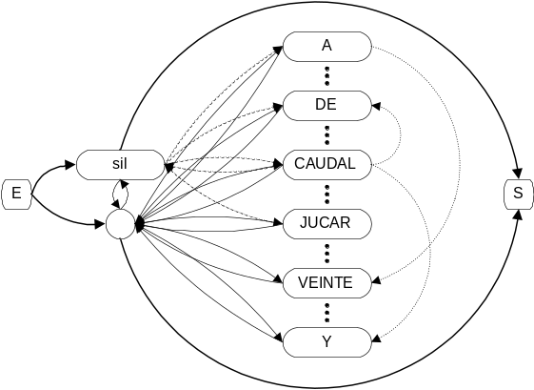

Fig. 1: Red para una gramática estándar.
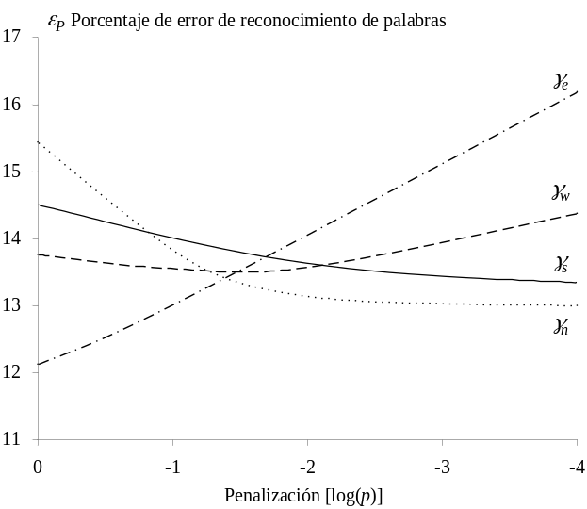 Fig. 2: Influencia de las constantes de penalización γ.

Las tablas
Es preferible que las tablas se diseñen a partir del mismo editor de textos pero también pueden consistir en una gráfica en algún formato vectorizado.
El epígrafe de las tablas es marcadamente diferente del de las figuras: se coloca por arriba de la tabla, con fuente de tamaño 8 pt en versales y párrafo centrado.
Al igual que en las figuras, es preferible que las tablas se encuentren al principio o al pie de una columna. El tamaño del texto dentro de las tablas no debería ser inferior a 7 pt ni mayor a 10 pt.
Un ejemplo de este estilo puede verse a continuación en la Tabla I.

TABLA I
Resultados finales y reduccion relativa de los errores (promedios sobre 10 particiones de entrenamiento y prueba).
Errores de reconocimiento | SER  % | WER  % | WAER  % | Reducción  %WER
Referencia | 38.30 | 7.54 | 8.53 | –
HMM-PASS | 30.55 | 5.36 | 6.67 | 28.91
T-PASS | 25.50 | 4.76 | 5.70 | 36.87

Las citas bibliográficas
Las citas bibliográficas se realizan entre corchetes, por ejemplo [1]. Cuando se hacen citas múltiples utilice la coma para dos citas [2], [3] o bien la notación de rangos de citas [2]-[5]. No utilice términos particulares antes de la cita, como en la “referencia [2]” o en “Ref. [4]”. El estilo general para las referencias bibliográficas se muestra con varios ejemplos en la sección correspondiente al final de este documento. Observe estrictamente el estilo propuesto: la utilización de tipografía, las mayúsculas, la forma de nombrar a los autores, los datos requeridos para libros, revistas y congresos, etc.
La sección de referencias posee un estilo particular para el párrafo y la numeración. Éstas se deben presentar preferentemente por orden de aparición en el texto pero también se aceptarán por orden alfabético del apellido del primer autor.

Otras recomendaciones generales
Defina adecuadamente cada uno de los acrónimos la primera vez que aparece en el texto (salvo en el resumen), por ejemplo, relación de grandes masas (RGM). Luego utilice siempre el acrónimo en lugar del término completo.
Recuerde definir cada uno de los símbolos que aparecen en las ecuaciones y aclarar la notación cuando se utilizan operadores matemáticos especiales o poco comunes.
Observe la utilización de mayúsculas, como regla general se coloca mayúscula en la primer letra de la primer palabra de cada frase y los nombres propios, tanto en los títulos como en el texto en general.

Formato electrónico de envío
Hasta la fecha indicada en el sitio web del congreso se recibirán: el artículo completo de 4 páginas en formato PDF y el título, resumen, palabras clave y datos de los autores en formato de texto ASCII puro.
Dado que el proceso de revisión se realizará por el sistema de doble ciego, solicitamos que no se incluyan los nombres y datos de autores en el artículo completo enviado para la revisión. En lugar de estos datos deje simplemente las leyendas bajo el título tal como figuran en este ejemplo. Estos datos deberán incluirse en el archivo de texto y en la versión final de documento completo (ya revisado, aprobado y listo para imprimir).
A continuación se detalla como generar cada uno de estos archivos.

Artículo completo para la revisión
El formato en que se reciben los artículos completos es PDF hasta la versión 1.4. Para los usuarios de L^{A}T_{E}X se recomienda utilizar directamente el programa pdflatex. Si no contara con este programa en alguna distribución de L^{A}T_{E}X, también es posible utilizar la secuencia latex, dvips y ps2pdf.
Para los usuarios de Word que no conozcan un método para convertir sus documentos a PDF, le damos a continuación una serie de instrucciones que le facilitarán esta tarea.
En primer lugar deberá descargar e instalar los siguientes programas gratuitos (en este mismo orden):
- Impresora PostScript: se instala como una impresora y le permitirá imprimir el documento en formato PS. Durante la instalación elija FILE como puerto para la impresora.
- Intérprete PostScript: recomendamos en este caso el intérprete GhostScript, que se encuentra disponible gratuitamente para diferentes sistemas operativos.
- Visualizador PostScript: GSView utiliza al intérprete anterior para previsualizar archivos PS y para convertirlos en PDF.
Para la conversión PDF se utiliza el formato intermedio PS. En primer lugar se imprime el documento en la impresora PostScript. El archivo quedará con extensión .prn y es necesario cambiarla manualmente a .ps. Una vez obtenido el archivo PS se debe abrir con GSView y seleccionar la opción para “convertir…” del menú de archivos. Mediante la opción pdfwrite y utilizando la máxima resolución disponible, podrá convertir finalmente todas las páginas de su PS a PDF.

Resumen y datos de autores en texto ASCII
En un archivo de texto estándar (.txt) y sin caracteres ni formatos especiales se deben incluir los siguientes datos en castellano y en inglés:
- Título del trabajo
- Nombre completo del 1er autor
- Institución a la que pertenece el 1er autor
- Datos del 1er autor (dirección, TE/FAX, email, etc)
- Nombre completo y datos de los coautores
- Resumen (el mismo del artículo completo)
- Palabras clave

Versión final del artículo
Una vez aprobado para la publicación e implementadas las correcciones sugeridas por los revisores, se deberá enviar el artículo final en formato PDF. Este archivo deberá tener como nombre el mismo código entregado durante la revisión (COD-PAIS_NRO) y .pdf como extensión.
La versión final deberá incluir, debajo del título, los nombres de los autores y la información de la institución a la que pertenecen (tal como se indica en este ejemplo).

Conclusiones
En las conclusiones debería presentarse una revisión de los puntos clave del artículo con especial énfasis en el análisis y discusión de los resultados que se realizó en las secciones anteriores y en las aplicaciones o ampliaciones de éstos. No debería reproducirse el resumen en esta sección.

Apéndices
En algunas situaciones conviene incluir una sección de apéndices con sus correspondientes subsecciones.

Demostraciones
Cuando la extensión y complejidad de las demostraciones lo justifique en pos de no distraer al lector presentando en el texto solamente los resultados finales.

Algoritmos
Cuando sus extensiones lo justifiquen y no sean parte central del trabajo.

Detalles técnicos
Tablas con datos técnicos o mediciones accesorias que se utilizaron en el trabajo.

Agradecimientos
Si los hubiere, a quienes corresponda.
Referencias
- E. Alarcos Llorach, Gramática de la Lengua Española, Madrid: Editorial Espasa Calpe, 1999.
- L. M. Arslan y J. H. L. Hansen, “Language accent classification in American English”, Speech Communication, vol. 18, pp. 353-367, 1996.
- K. Bartkova y D. Jouvet, “Selective prosodic post-processing for improving recognition of French telephone numbers”, en Proc. of the 7th European Conference on Speech Communication and Technology, vol. 1, pp. 267-270, 1999.
- A. Batliner, A. Kieβling, R. Kompe, H. Niemann y E. Nöth, “Tempo and its Change in Spontaneous Speech”, en Proc. of the 5th European Conference on Speech Communication and Technology, vol. 2, pp. 763-766, 1997.
- A. Bonafonte, I. Esquerra, A. Febrer y F. Vallverdu, “A bilingual text-to-speech system in Spanish and Catalan”, en Proc. of the 5th European Conference on Speech Communication and Technology, vol. 5, pp. 2455-2458, 1997.
- L. Bosch y N. Gallés, “The role of prosody in infants’ native-language discrimination abilities: the case of two phonologically close languages”, en Proc. of the 5th European Conference on Speech Communication and Technology, vol. 1, pp. 231-234, 1997.
- C. Brindöpke, G. A. Fink y F. Kummert, “A comparative study of HMM-based approaches for the automatic recognition of perceptually relevant aspects of spontaneous German speech melody”, en Proc. of the 7th European Conference on Speech Communication and Technology, vol. 2, pp. 699-702, 1999.
- C. Brindöpke, G. A. Fink, F. Kummert y G. Sagerer, “A HMM-based recognition system for perceptive relevant pitch movements of spontaneous German speech”, en Proc. of the 5th International Conference on Spoken Language Processing, Prosody and Emotion 6. 1998.
- D. Busdhtein, “Robust Parametric Modeling of Durations in Hidden Markov Models”, IEEE Trans. On Speech and Audio Processing, vol. 4, No. 3, 1996.
- J. E. Cahn, “A Computational Memory and Processing Model for Prosody”, en Proc. of the 5th International Conference on Spoken Language Processing, Prosody and Emotion 2. 1998.
- E. Campione y J. Véronis, “A Statistical Study of Pitch Target Points in Five Languages”, en Proc. of the 5th International Conference on Spoken Language Processing, Prosody and Emotion 5. 1998.

http://www.adobe.com/products/printerdrivers/main.html
http://www.cs.wisc.edu/~ghost/doc/AFPL/get704.htm
http://www.cs.wisc.edu/~ghost/gsview/

